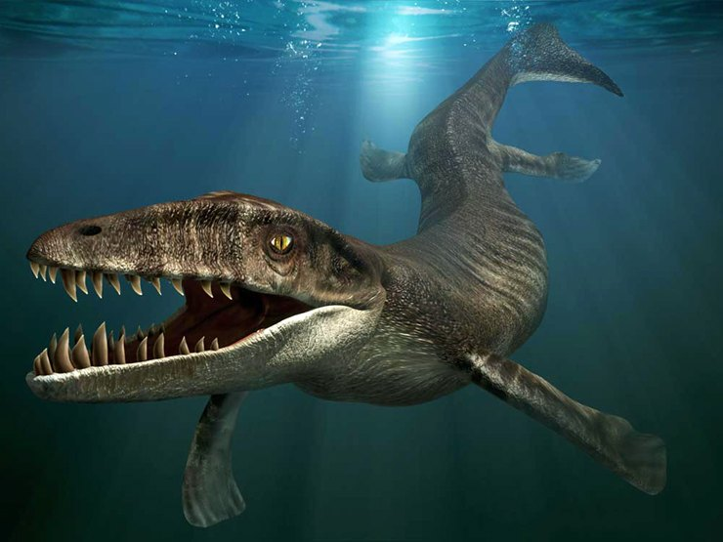


Познавательная книжка-малышка

«Морские чудовища - динозавры»

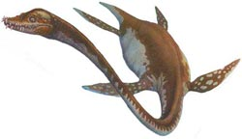

Редакторы:
С.Н.Давыдова Фёдор Соболев

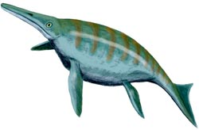
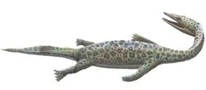

Предлагаем вам познакомиться с морскими динозаврами. И ответить на вопрос «Существуют ли в наше время родственники динозавров?»

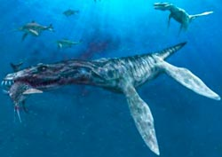
Плиозавр был хищником-одиночкой.
На фото изображен плиозавр, если хорошо приглядеться, то можно увидеть сходство с нынешними крокодилами
Является вымершим видом группы короткошеих плезиозавров. Первоначально ученые приняли его за рептилию наподобие аллигатора и назвали его - хищник Икс.
Чем питались и какой образ жизни вели
Вели охоту в одиночку с самого рождения. Рождение новых динозавров происходило в воде. В пище они были не разборчивы, питались абсолютно всем, что видели. Благодаря своим размерам и силе побеждали в любой схватке. Естественных врагов у них не было, поэтому они нападали первыми, даже не смотря на то, что другие завры были их сородичами. Также нередко нападали на птерозавров, заходивших в воду, об этом говорит то, что в желудках сохранившихся останков плиозавров палеонтологи находили закаменелые тела этих крылатых динозавров.
Подробно о строении тела
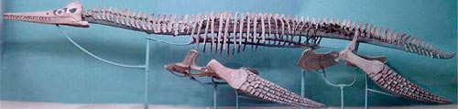

На снимке изображен в полную длину скелет этого ископаемого.
Хвост короткий, а тело было длинным и узким, что позволяло быстро перемещаться в воде и безо всяких усилий догнать любую жертву.
Размеры
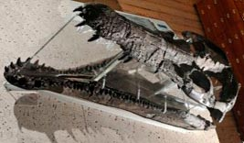
В длину плиозавры достигали 12-15 м
В высоту был сравнительно низким – 2-2,5м
Масса тела – самые огромные достигали 25т.
Голова
Череп плиозавра является самым большим среди всех существовавших хищников, его длина могла достигать 2,7м. Благодаря огромнейшим, мощнейшим зубам и клыкам, раскусить жертву пополам и раздробить ее кости для данного вида было легче простого. Такая мощь не оставляла шансов для того, чтобы выжить после укуса.
Конечности
Конечности были около 2-2,3м, по своему виду напоминали ласты.

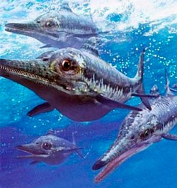
Ихтиозавр - водный динозавр﻿
Во время триасового периода в морях наблюдалось огромное количество рыб, но хозяевами морей и океанов так и оставались ящеры. Из-за великой засухи ящерам пришлось покинуть сушу и перебраться в водный мир. Учеными доказано, что самым первым динозавром, который вернулся в воду, стал ихтиозавр. Внешне очень похожи на нынешних дельфинов, они были плотоядными.
Чем питались и какой образ жизни вели
Хоть и первые останки были найдены в России (на берегу Волги), все же самое большое скопление этих динозавров было найдено в Германии.
Жили и охотились водные ящеры всегда стаями, так они могли легко дать бой любому напавшему, да и добывать пищу также было проще. Был плотоядным, питался рыбой и животными, нападали лишь на тех, кто подходил им по размерам, самым главным блюдом считались белемниты («родня» кальмаров), в желудках динозавров было найдено огромное количество их костей.
Рождение детенышей происходило в воде, на момент рождения «маленькие» ихтиозавры уже сами умели хорошо плавать и доставать себе пищу.

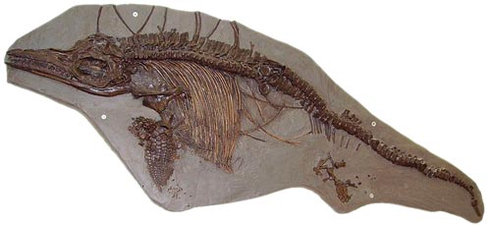
Подробно о строении тела
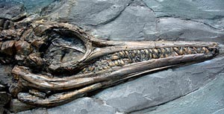
Форма тела напоминает дельфина, различие лишь в строении позвонка (рыбий тип, т.е. во время плавания сгибание происходило в горизонтальной плоскости, лопасть хвоста – в вертикальной плоскости). Поэтому, если вы где-то встретите картинку, где завр выпрыгивает из воды, знайте, что сделать это он не мог (из-за своего строения позвоночника). На спине, как и на хвосте у ихтиозавров были плавники. Кожа была не чешуйчатая, а для лучшего передвижения была покрыта смазкой.
Размеры
В длину 3-5м, в высоту - до 4м.
Масса тела – в среднем весили до 2т, Голова
Голова была срощена с телом, как у всех рыб. Во рту располагалось огромное количество зубов различной длины и формы. Глаза были очень большими, просто огромными (20-24см в диаметре). Чтобы выдерживать давление воды, при нырянии на глубину, глазное яблоко было защищено костяным кольцом.
Конечности
Во время обитания на суше были лапы, но после того, когда ящеры перебрались на сушу, лапы стали преобразовываться в ласты. Так динозавр обрел ласты, похожие на весла, в которых увеличилось количество костей и кожистых складок.
Мозазавр - водный динозавр﻿

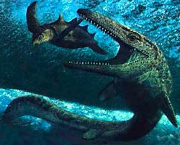
Мозазавр был одним из самых огромных обитателей водного мира за всё существование нашей планеты.
Этот гигант водных глубин пришел на смену ихтиозавру в начале мелового периода и стал последним видом хищных морских пресмыкающихся. Мозазавр является предком нынешних варанов, но в отличие от них, у него было очень слабо развито обоняние, а также жизнь полностью проходила под водой.
Чем питались и какой образ жизни вели
Ученые практически на всех континентах обнаружили останки данных динозавров, не исключением была и Антарктида. Хотя завр и является предком варана, его постоянной средой обитания были только моря и океаны. Передвигался он по-змеиному, как делают это морские угри.
Все мы знаем, что в то время на суше правили динозавры, ну а королями океанских вод можно поистине считать мозазавров и плиозавров, они абсолютно не боялись других жителей вод - охотились, где хотели и на кого хотели. Правда, они были не столь кровожадными, как плиозавры, они не нападали на своих сородичей, а употребляли преимущественно рыбу, моллюсков, морских черепах и аммонитов. Подробно о строении тела
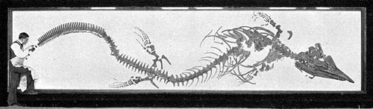
Тело было огромным и вытянутым, пасть также соответствовала размерам тела, поэтому данный вид динозавров мог полностью проглотить добычу либо разорвать ее на части одним движением челюсти. Все тело покрывала чешуйчатая кожа, как и у нынешних ящериц, заканчивалось тело толстым хвостом, который напоминает хвост крокодила.
Размеры
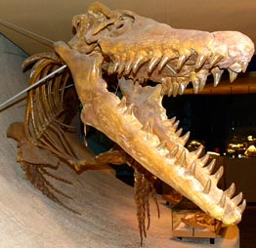
В длину мозазавр мог достигать 16-17м, но были и не такие большие – всего 3м. Однако самые крупные из данного рода (тилозавр) были настолько огромными (16-25м), что многие хищники даже не решались близко к ним подплывать.
Высота – до 3,5м
Масса тела – самые мелкие весили от 2т, а самые крупные могли достигать даже 25т. В среднем мозазавры весили 12т
Голова
Обладал мощным, очень крепким черепом и массивными зубами, которые были очень острыми. Под давлением челюстей и благодаря моще зубов, раздробить любые кости было не проблемой. Проблемой было лишь зрение: для этого завра было невозможно видеть четко предмет 2мя глазами.
Конечности
Было 4 конечности, плавники были ластовидной формы и очень мощными, за счёт которых передвижение под водой было очень быстрым.

Плезиозавр - водный динозавр﻿
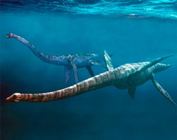
Увидев на картинках этого огромного, просто гигантского ящера, многие люди путают его с Лoxнесским чудовищем. Различают несколько подвидов плезиозавров — длинношейные и короткошейные плиозавры.
Плезиозавр обладал огромными размерами, обитал под водой, а главной защитой был собственный нерушимый скелет, благодаря чему его кости до сих пор сохранились лучше всех остальных.
Чем питались и какой образ жизни вели
Обитали в морях и океанах. Останки Плезиозавра были найдены абсолютно на всех континентах, даже в Антарктиде. Практически всю свою жизнь проводили под водой, иногда приходилось выныривать, чтобы вдохнуть воздух. Также периодически особи с длинной шеей выныривали, чтобы схватить для пищи рядом пролетавших птиц, ведь длина шеи с легкостью позволяла им это сделать, но всё же основной едой была рыба. Как и его предок нотозавар, плезиозавр откладывал яйца в песке.
Т.к. было несколько видов Плезиозавров, то и охотились они по-разному. Ящеры с короткой шеей были очень быстрыми и нападали на крупную добычу, обрушивая на жертву всю массу своего тела. Длинношейные, за счёт своей длинной шеи, использовали хитрость, выслеживали издалека косяк рыб и незаметно заплывали в него головой, хватали ничего не подозревающую добычу.

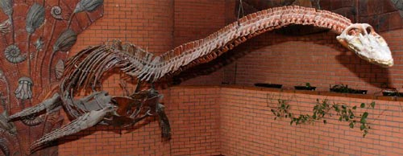
Подробно о строении тела
Плезиозавр был ящером-гигантом, туловище было похоже на бочку, шея и конечности у разных видов сильно отличалась по длине и ширине. Широчайший, но довольно короткий хвост служил для передвижения в воде. Скелет был очень крепким и образовывал надежную защиту тела и органов от давления воды, это было жизненно необходимо для ящера, т.к. он любил опускаться на самую глубину океана и поживиться стаями рыб.
Размеры
В длину самые огромные были 18 метров, но в среднем 10-14м
Высота: 3-4м
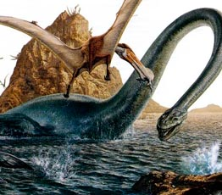
Масса тела: до 700кг
Голова
И снова различия двух видов: у длинношейных были маленькие головы, а у короткошейных все наоборот – огромные головы. У длинношейных ящеров шея состояла из большого количества шейных позвонков – 74-80.
Конечности
Было 4 конечности, которые очень напоминают весла, благодаря им плезиозавры плавали под водой очень быстро и легко.

Эласмозавр - водный динозавр﻿
Благодаря плоским костям плечевого и тазового пояса (как у черепах), получил такое название, которое означает – ящер с тонкими пластинами либо змея с черепашьим панцирем.
Чем питались и какой образ жизни вели
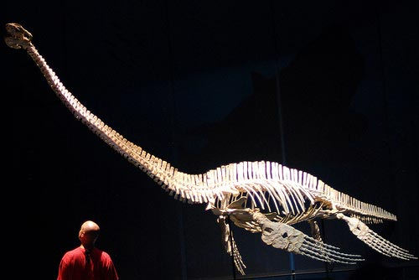
Мог вести охоту с близкого и дальнего расстояний. Поймать даже самую быструю на то время рыбу, для ящера не составляло особых проблем. Он нацеливался на жертву и чрезвычайно резким движением шеи хватал добычу. Водоплавающий ящер, неоднократно заплывал к берегу, чтобы поживиться наземными животными. Был вооружен острыми зубами, а защиту предоставлял прочный скелет.
Как уже было написано выше, что эласмозавр любил подплыть к берегу в поисках новой пищи, так на берегу еще он глотал небольшие камни, которые помогали ему размельчить большие куски мяса. Во время раскопок в желудке этих динозавров всегда находилось больше 200 таких камушков. Изучив эти камни подробнее, ученые пришли к выводу, что эласмозавры за всю свою жизнь проплывали в океане больше нескольких тысяч километров в поисках такой гальки. Потомство выводилось не на суше, как у плезиозавров и нотозавров, а в воде.

Подробно о строении тела
Тело было плотным и напоминало огромную пивную бочку.
Размеры
В длину был практически

таким же, как и плезиозавр – 12-13м
В высоту – 3,50м
Масса тела – до 500кг
Голова
Голова была маленькой и очень подвижной, держалась на огромной по длине шее (до 8м), которая имела 72 позвонка. Пасть была снабжена смертельным оружием – зубы, похожие на шипы, легко разрывали добычу на части.
Конечности
Конечности выглядели как весла в лодке, они были широкими и обеспечивали отличное передвижение под водой.
Шонизавр - водный динозавр﻿
Шонизавр — гигантский ихтиозавр позднего триасового периода, самая крупная водная рептилия своего времени. По своим размерам тела похожи на нынешних китов и кашалотов, а по внешнему виду напоминают рыб (правда, плавником они стали обладать гораздо позже, чем появились). Относится к отряду ихтиозавров, считается самым тяжеловесным из них. Ученые выяснили, что было несколько видов этих динозавров, но отличались они лишь размерами и строением зубов.
Чем питались и какой образ жизни вели
Считается одной из самых крупных морских рептилий. В основном питался лишь моллюсками, кальмарами и вампироморфами (вид осьминогов). Свою охоту они вели, как настоящие охотники – сидели в засаде, а потом нападали в самый не подходящий для противника момент. Жили больше в стае, чем по отдельности. Роды происходили в воде.

Подробно о строении тела
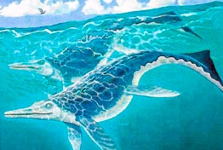
Как уже выше было написано – шонизавр по размерам сравним с китами, но вот внешне все же больше похож на обычных рыб. Шея была срощена с головой и телом, обладал очень длинным «клювом».
Размеры
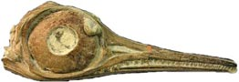
В длину были 12-15м, но некоторые находки ученых свидетельствуют, что были и более крупные особи шонизавров, которые достигали 20м. В высоту – до 4-5м Масса тела – 31-40т
Голова
Череп был огромен, вместе с челюстями его длина составляла 2-2,5м, а у отдельных видов длина черепа была еще больше – до 4м.
Охотился шонизавр «сидя» в засаде, а объясняется это тем, что у динозавра были не слишком острые и очень слабые зубы, поэтому он больше глотал рыбу, чем пытался ее переживать.

Конечности
Обладал 4мя ластами, которые были практически одинаковой длины, на конце хвоста был рыбий плавник.

Нотозавр - водный динозавр﻿
Один из самых первых видов морской рептилии, жил в мезозойскую эру. От нотозавра произошли плезиозавры (наиболее известные всем морские рептилии мезозойской эры).
Нотозавр - это первая морская рептилия, которая передвигались на 4х лапах, ее главным оружием считалась пасть с необычайно острыми зубами.
Чем питались и какой образ жизни вели
Данный вид обитал на территории сегодняшней России, Израиля, Китая и Северной Африки, останки особенно часто встречаются в осадочных породах Центральной Европы. Нотозавр мог находиться на суше и мог плавать под водой. В воде питался рыбой, а на суше – мелкими животными. Размножались не в воде, а на берегах либо скальных пещерах. Яйца откладывали в песок, как сейчас это делают большинство черепах. Полной зрелости достигал в 3года своего существования, длительность жизнь – не больше 10 лет. К концу триасового периода этот вид полностью исчез, остались лишь другие подотряды семейства.

Подробно о строении тела
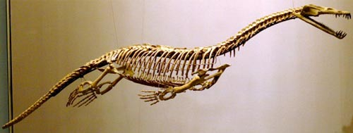
Шея, тело и хвост были длинными и гибкими. Хвост был мускулистым и помогал развивать огромную скорость при плавании.
Размеры
В длину могли быть от 30см до 5м.
В высоту были не высокими – до 75см
Масса тела: до 300кг
Голова
Была удлиненная и плоская. Нотозавр обладал острыми зубами и клыками, которые представляли угрозу для многих других рептилий. Также пасть играла роль своеобразного капкана для рыбы, нотозавр подолгу держал свою пасть открытой, а при проплывавшей мимо стаи рыб, резко щелкал челюстями.
Конечности
Были короткие, но сильные лапы с пятью пальцами, широкие ступни во время плавания использовались как ласты.

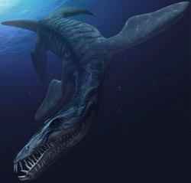
Лиоплевродон - водный динозавр﻿
Является родственником плиозавров и от них практически ничем не отличался, однако он считается одним из самых крупных хищников, который когда-либо жил на планете Земля.
Для данного вида динозавров родной была водная среда обитания. Задерживая надолго дыхание (до нескольких часов), он мог нырять на большую глубину и поджидать свою жертву в засаде. Единственные враги – такие же виды пресмыкающихся, его сородичи.
Чем питались и какой образ жизни вели
Места обитания: нынешняя Центральная Америка и Европа. Питались мелкой рыбой, акулами, разновидностями осьмингов и даже некоторыми водными динозаврами, такими как – семейство ихтиозавровых и мелких эласмозавров. Охотился и жил в одиночку.
Рождение новых особей происходило в воде без каких-либо откладок яиц и т.п., только живорождение (развитие малышей происходило в утробе самки, рождались уже полноценными водными рептилиями).

Подробно о строении тела
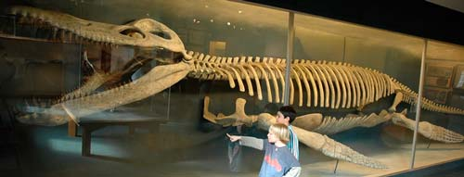
Тело было длинным и узким, благодаря этому и его мощным ластам достигалось отличное передвижение в воде. Хвост по длине был чуть больше 2-3м. Подкожные костные пластины были очень прочными и обеспечивали хорошую защиту.
Размеры
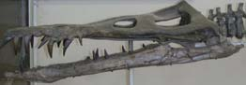
В длину средние водные динозавры могли достигать 15—20 м, самые большие от 20 до 26м., в высоту до 2 - 2,7м., масса тела 25 - 45т.
Голова
Череп был прочным и большим, челюсти также большие и очень мощные, способные раскусить пополам практически любого водного динозавра.

Зубы у самых крупных завров, у которых длина челюсти достигала 2м 84см, были под 30см в длину.
Конечности
Лиоплевродоны были оснащены огромными ластами, которые в длину могли быть до 3,2м каждая. Благодаря этим размерам не было нужды совершать многократные движения, чтобы быстро и далеко уплыть, стоило всего лишь сделать несколько взмахов и животное уже проплывало несколько километров под водой.

